Муниципальное казенное общеобразовательное учреждение

Семилукская средняя общеобразовательная школа № 1

с углубленным изучением отдельных предметов
Семилукского муниципального района Воронежской области

Олимпиада

по учебному предмету

«История»
в 8 классе
на 2014-2015 учебный год

Составитель: учитель истории и обществознания
Антонкина Екатерина Евгеньевна

г. Семилуки
2014 г.

Выберите правильный ответ.
1.Основателем Древнерусского государства летописи называют (1 балл):
а)Олега б)Рюрика в)Святослава г) Игоря

2. Первое сражение русских дружин с монголо-татарами прошло на реке(1 балл):
а) Калке б) Неве в) Угре г) Непрядве

З.Свод законов Древней Руси назывался(1 балл):
а) «Русская правда» б) «Стоглав» в) «Судебник» г) «Домострой»

4.В результате Северной войны Россия получила (1 балл):
а) Выход в Балтийское море б) Новгородские земли в) Смоленск г) Выход в Черное море

5. Сад, виноградник в древних текстах называется (1 балл):
а) Базлук б)Вертоград в) Ловыга г)Ферязь

6. Установление полюдья свидетельствовало о…(1 балл)
а) начале политической раздробленности Руси б) существовании обычая кровной мести у славян
в) возникновении племенных союзов восточных славян г) возникновении раннефеодального государства
восточных славян
7. Прочтите отрывок из царского указа XVII в. и укажите имя его автора (1 балл)
«На Москве и около Москвы, по городам на посадах и около посадов на слободах всем торговым, промышленным и ремесленным людям быть за нами в тягле и службе с иными нашими тяглыми людьми наравне, а за патриархом, монастырями, боярами и за всяких чинов людьми, в слободах на посадах и около посадов никаким торговым, промышленным и ремесленным людям быть не велено, чтоб в избылых никто не был».
а) Лжедмитрий I б) Борис Годунов в) Алексей Михайлович г) Федор Алексеевич
8. Определите хронологический порядок событий или жизни исторических деятелей. Занесите цифровые обозначения событий в хронологическом порядке в приведенную таблицу (1 балл за каждый правильный ответ, максимальный балл – 15).
8.1 а)Ледовое побоище б) Невская битва в) Битва на реке Сити г) Взятие Рязани Батыем д)Взятие Киева Батыем
8.2. а) Семен Дежнев б) Иван Федоров в) Андрей Рублев г)Дионисий д)Митрополит Илларион
8.3. а) Присоединение к России Чувашии б) Присоединение к России Башкирии в) Восстание Т. Костюшко г) Медный бунт в Москве д) Церковная реформа Никона. Начало раскола
№ | 1 | 2 | 3 | 4 | 5
8.1.
8.2.
8.3.

9. Выполните задания по карте России второй половины XVIII в. (2 балла за каждый ответ, максимальный балл –10).
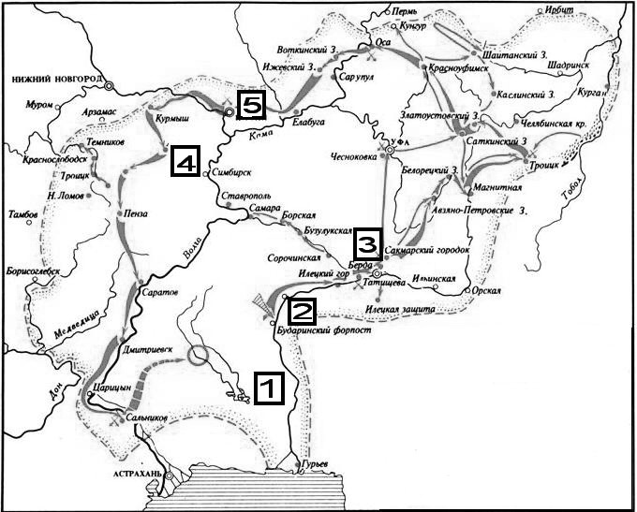
9.1. Какое восстание изображено на карте-схеме?
9.2. Напишите годы восстания.
9.3. Как до восстания называлась река, обозначенная цифрой «1»?
9.4. Укажите цифру, под которой обозначен город, при осаде которого восставшие потерпели первое поражение.
9.5. Укажите цифру, под которой обозначен город, после поражения под которым, восставшие перешли на правый берег Волги.

10. Прочитайте исторический источник и выполните задания. (4 балла за каждый ответ, максимальный балл – 12).
Царь и великий князь Иван Васильевич всеа Руси с своею братею из бояры сесь Судебник уложыл: как судити бояром, и околичим, дворецким, и казначеем, и дьяком, и всяким приказным людем, и по городом наместником, и по волостем, и тиуном и всяким судьям.А крестианом отказыватись из волости в волость и из села в село один срок в году: за неделю до Юрьева дни до осеннего и неделя по Юрьеве дни осеннем. А дворы пожилые платят в поле рубль и два алтына, а в лесех, где десять върст до хоромного лесу, за двор полтина и два алтына. А которой крестианин за кем живет год да пойдет прочь, и он платит три четверти двора; а два года поживет, и он платит полдвора; а три годы пожывет, и он платит три четверти двора; а четыре годы поживет, и он платит весь двор, рубль и два алтына. А пожилое имати с ворот. А за повоз имати з двора по два алтына; а опричь того пошлин на нем не имати. А останетца у которого крестианина хлеб в земли, и как тот хлеб пожнет, и он с того хлеба или с стоачего даст боран два алтына; а по кои места была рож его в земле, и он подать цареву и великого князя платит со ржы, а боярьского дела ему, за кем жил, не делати. А попу пожылого нет, и ходити ему вон безсрочно воля. А которой крестианин с пашни продаст [ся] в холопи [в] полную, и он выйдет безсрочно ж, и пожылого с него нет; а который хлеб его останется в земле, и он с того хлеба подать цареву и великаго князя дает; а не похочет подати платити, и он своего хлеба земленаго лишен.
10.1. Напишите название, год принятия, имя правителя, при котором данный документ вступил в силу. Укажите название выкупа, о котором идет речь.

10.2. По каким признакам Вы определили датировку данного источника?

10.3. Напишите, чем принципиально отличается крепостной крестьянин от раба.

11. Что объединяет слова в данном ряду: (2 балла) «Негласный комитет», Указ о «вольных хлебопашцах», план государственного преобразования
России М.М.Сперанского, Тильзитский мир, война с Наполеоном. ___________________________

12. Соотнесите понятия и их значения, ответ внесите в таблицу (5 баллов):
1. Барщина;
2. Подушная подать;
3. Протекционизм;
4. Кондиции;
5. Ассамблея.
А. Основной прямой налог, взимавшийся с мужского населения податных сословий вне зависимости от возраста;
Б. Собрание-бал с участием знатных женщин в домах российской знати;
В. Повинности зависимого населения в пользу владельцев вотчин и поместий, работы в хозяйстве помещика, на его земле;
Г. Экономическая политика государства, направленная на поддержку отечественного производства путем ограничения ввоза товаров и оказания экономической помощи предпринимателям.
Д. Условия.
1 | 2 | 3 | 4 | 5

13. Кому принадлежат слова?(2 балла)
« Чтоб спасти Россию надо сжечь Москву»__________________________________________

14. Отгадайте ребус.(2 балла)
Первое - небольшой ресторан, где посетителей обслуживают за стойкой, второе
– русское национальное блюдо, третье – предлог, все слово– одна из феодальных
повинностей ___________________

Всего: 55 баллов

Ответы:
1.б
2.а
3.а
4.а
5.б
6.г
7.в
8.
8.1. 4г, 3в, 2б,5д,1а
8.2.5д,3в,4г,2б,1а
8.3.1а,2б,5д,4г,3в
9.
9.1. Восстание Е.И. Пугачева
9.2. 1773-1775
9.3. Яик
9.4.2
9.5.5
10.
10.1.Судебник 1550г., Иван 4 Грозный, «Пожилое»
10.2. Увеличено пожилое и упомянут термин «Царь»
10.3. Крепостной крестьянин ведет собственное хозяйство, получая от него все необходимые продукты, и обладает орудиями труда
11. Александр Первый или деятельность Александра Первого
12. 1в, 2а, 3 г, 4д, 5 б
13. Кутузов М.И.
14. барщина

Список литературы
- Всероссийские олимпиады школьников по истории и обществознанию: материалы и комментарии /Под ред. С.И. Козленко и М.Ю. Брандта – М.: Школа-пресс, 2003.
- Подготовка к олимпиадам по истории, 8-11 класс, Уткина Э.В., 2007.
- http://nsportal.ru/shkola/istoriya/library/2013/03/13/olimpiada-po-istorii-8-klass
- http://education-ntura.narod.ru/prog.htm
- http://19591957.ucoz.ru/

